Встреча с медицинским психологом в рамках информационной акции «СТОП ВИЧ/ВИЧ»

В понедельник, 2 декабря, в рамках проведения мероприятий к Всемирному дню борьбы со СПИД, в МБОУ СОШ р.п. Евлашево была организована встреча подростков с психологом кабинета по профилактике и борьбе со СПИД Анастасией Дмитриевной Деобальд на тему «Социально-значимые заболевания».

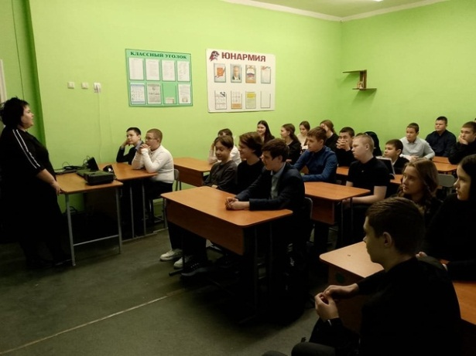Цель проведения встречи — профилактика распространения ВИЧ-инфекций в молодежной среде. Медицинский работник довела до присутствующих статистическую информацию по заболеваемости ВИЧ и СПИД в городе Кузнецке и Кузнецком районе, о способах передачи вируса иммунодефицита человека. Анастасия Дмитриевна проинформировала о том, какие меры предосторожности нужно соблюдать, чтобы уберечься от болезни.

ВИЧ – опасное, коварное и безжалостное заболевание. Как говорят врачи: «Лучше предотвратить болезнь, чем её лечить». Мы все должны знать меры профилактики и каждый может внести свой вклад в здоровое будущее - оповещать своих друзей, близких, знакомых об этой проблеме.